МІНІСТЕРСТВО ОСВІТИ І НАУКИ УКРАЇНИ
Чорноморський національний університет
імені Петра Могили
Факультет комп’ютерних наук
Кафедра інженерії програмного забезпечення

ЗВІТ
з лабораторної роботи № 8
«Програмування циклічних алгоритмів: цикл for.
Розрахунок суми, добутку »
Дисципліна «Основи програмування»
Спеціальність «Інженерія програмного забезпечення»
Освітня програма: «Інженерія програмного забезпечення»

Здобувач | ______________ | Олександр КАЗИМИРОВИЧ
 |  | «__» ________ 20__ р.
Викладач  канд. техн. наук,  доцент | ______________ | Євген ДАВИДЕНКО
 |  | «__» ________ 20__ р.

Миколаїв – 2025

Лабораторна робота №8
Тема роботи: Програмування циклічних алгоритмів: цикл for.
Розрахунок суми, добутку.
Мета роботи: Навчитися працювати з циклом for. Створити консольний застосунок для розрахунку суми й добутку.
- Завдання: Скласти програму розв’язку задачі у середовищі Visual Studio.

Варіанти завдань:
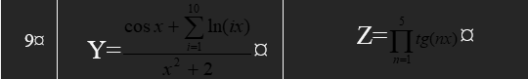
Лістинг коду 1
#include <iostream>
#include <windows.h>
#include <math.h>

using namespace std;

int main()
{
SetConsoleCP(1251);
SetConsoleOutputCP(1251);
int x;
cout << "Введіть х";
cin >> x;
float rez, sum = 0;
for (int i = 1; i < 10; i++) {
sum=sum+log(i * x);
}
rez = (cos(x) + sum) / x * x + 2;
cout << rez;
int x;
float dob = 1;
cout << "Введіть х:";
cin >> x;
for (int n = 1; n < 6; n++) {
dob = dob * tan(n * x);
}
cout << dob;
}
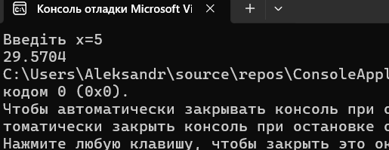
Рисунок 1
Лістинг коду 2
#include <iostream>
#include <windows.h>
#include <math.h>

using namespace std;

int main()
{
SetConsoleCP(1251);
SetConsoleOutputCP(1251);
int x;
float dob = 1;
cout << "Введіть х:";
cin >> x;
for (int n = 1; n < 6; n++) {
dob = dob * tan(n * x);
}
cout << dob;
}
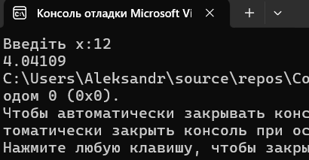
Рисунок 2
Висновок: під час виконання лабораторної роботи було ознайомлено з оператором for. Було написано два простих консольних застосунки. Код було успішно перевірено на наявність помилок

